МИНОБРНАУКИ РОССИИ
Санкт-Петербургский государственный
электротехнический университет
«ЛЭТИ» им. В.И. Ульянова (Ленина)
Кафедра ТОЭ

отчЁт
по лабораторной работе № 6
по дисциплине ТОЭ
Тема: Исследование установившегося синусоидального режима в простых цепях

Студенты гр. 3114 |  | Злобин М. А.  Федулова Е. А.  Раузер А. В.
Преподаватель |  | Лановенко Е. В.

Санкт-Петербург
2025
Лабораторная работа №6: «Исследование установившегося синусоидального режима в простых цепях»
Цель работы: Практическое ознакомление с синусоидальными режимами в простых RL-, RC- и RLC-цепях.
Основные теоретические положения:
Необходимо помнить, что ток в R-элементе совпадает по фазе с напряжением, ток в L-элементе отстает, а в C-элементе опережает напряжение на четверть периода (90°).
Комплексные сопротивления индуктивности и емкости есть функции частоты:
$$Z_{L}=jωL=ωLe^{j90°};Z_{C}=\frac{1}{jωC}=\frac{1}{ωC}e^{−j90°}$$
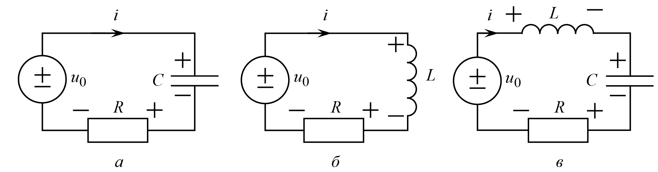
Рис. 1. RC-, RL- и RLC-цепь
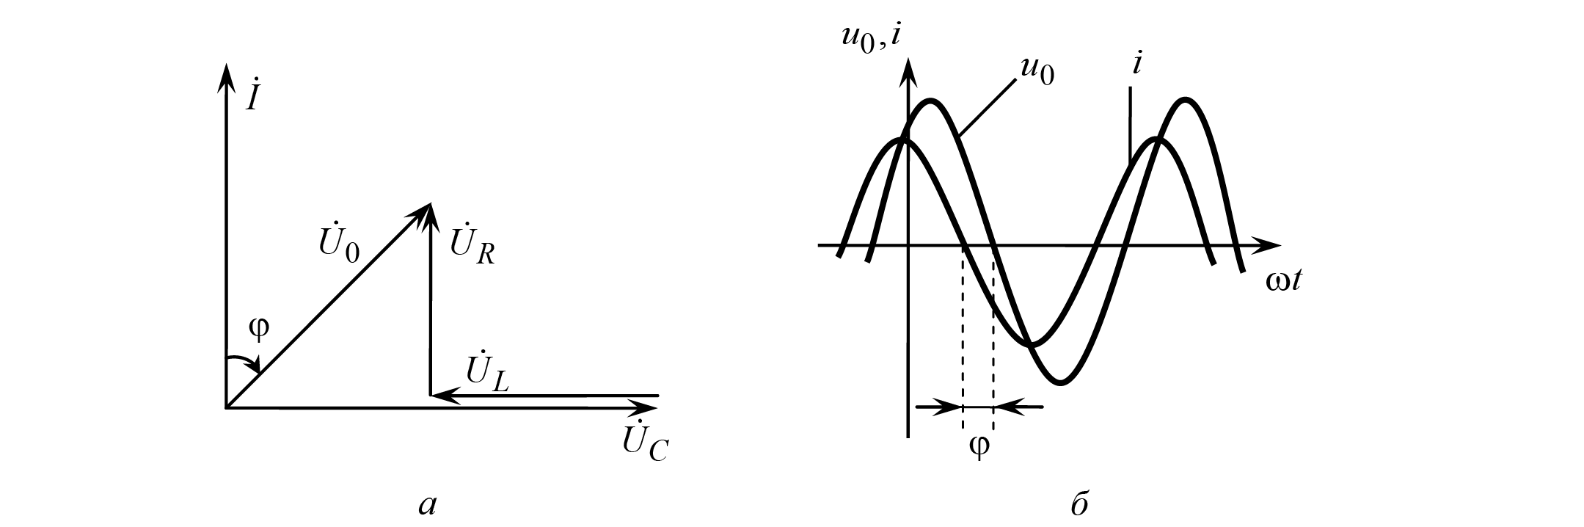
Рис. 2. Наглядное представление токов и напряжений RLC-цепи в установившемся синусоидальном режиме - векторная диаграмма цепи.

Функциями частоты являются, следовательно, и комплексные сопротивления RL-, RC- и RLC-цепей. Так, для RLC-цепи, изображенной на рис.1, в, комплексное сопротивление
$$Z=\frac{{\overset{˙}{U}}_{0}}{\overset{˙}{I}}=R+Z_{L}+Z_{C}=R+j\left[ωL−\frac{1}{ωC}\right]$$
Реактивная составляющая этого сопротивления равна разности модулей индуктивного и ёмкостного сопротивлений и поэтому может принимать раз-личные знаки: если она положительна, реакция цепи имеет индуктивный характер, если отрицательна – ёмкостный, если обращается в нуль (т. е. $ωL=\frac{1}{ωC}$), цепь будет находиться в состоянии резонанса.
Как модуль и аргумент комплексного сопротивления
$\left|Z\right|=\sqrt{R^{2}+{\left[ωL−\frac{1}{ωC}\right]}^{2}};φ=arctan\frac{ωL−\frac{1}{ωC}}{R}$,
так и определяемые ими по закону Ома действующее значение и начальная фаза тока
$$I=\frac{U_{0}}{\sqrt{R^{2}+{\left[ωL−\frac{1}{ωC}\right]}^{2}}};α_{i}=α_{u}−φ$$
существенно зависят от соотношения значений индуктивного и ёмкостного сопротивлений.

Обработка результатов эксперимента
- Исследование установившегося синусоидального режима в и RC-цепи
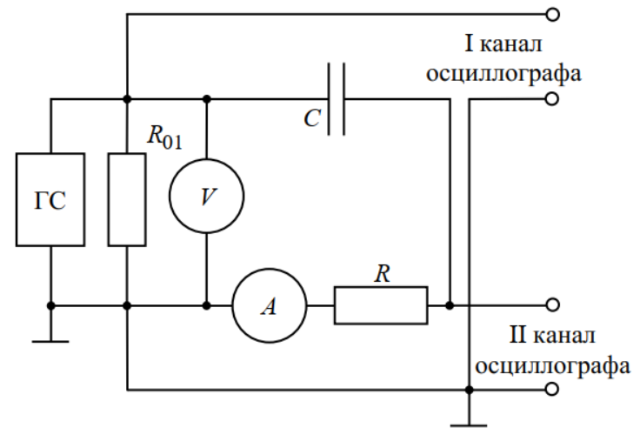
Рис. 1. Последовательная RC-цепь
где R₀₁ = 50 Ом - сопротивление резистора, включаемого параллельно выходу ГС, U₀ = 2 В – напряжение на выходе ГС, f - частоту ГС
Установили |  | Измерили |  |  |  | Вычислили
$f$, кГц | U₀, В | I, мА | U_{R}, В | U_{C}, Ом | $$φ_{осц,}°$$ | R, Ом | C, мкФ | $$φ_{ВД,}°$$
7,5 | 2 | 5,54 | 1,09 | 0,72 | -25,7 | 196,75 | 0,029 | -35
15 | 2 | 5,59 | 1,17 | 0,5 | -20 | 209,3 | 0,021 | -26,5

  - При частоте ГС f = 7,5 кГц

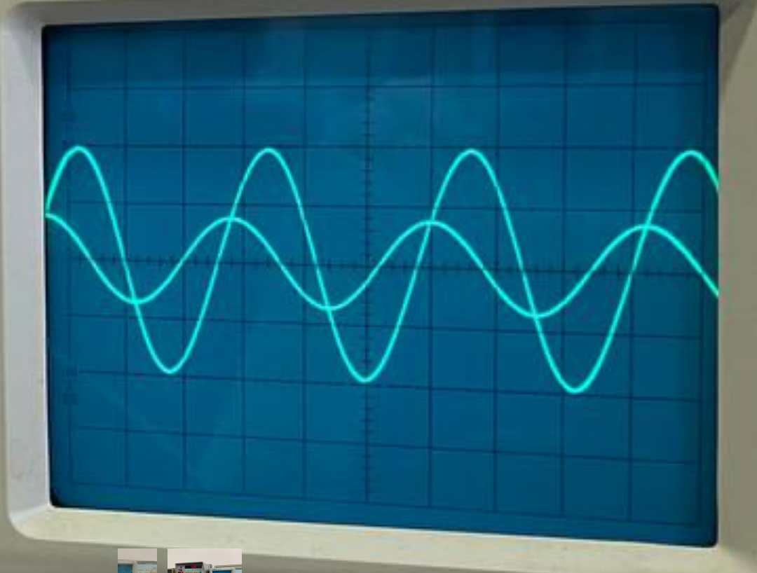
Рис. 2. Осциллограмма для RC – цепи при f = 7,5 кГц.
Воспользуемся значениями из таблицы 1.1 для нахождения R, С, φ:
$$R=\frac{U_{R}}{I}=\frac{0,6}{2,85∙{10}^{−3}}=210,53Ом$$
$$X_{C}=\frac{1}{ωC}=\frac{U_{C}}{I}$$
$$⇒C=\frac{I}{U_{C}∙ω}=\frac{I}{U_{C}∙2πf}=\frac{2,85∙{10}^{−3}}{1,236∙2π∙7,5∙{10}^{3}}=4,9∙{10}^{−8}Ф$$
$$0,049мкФ$$
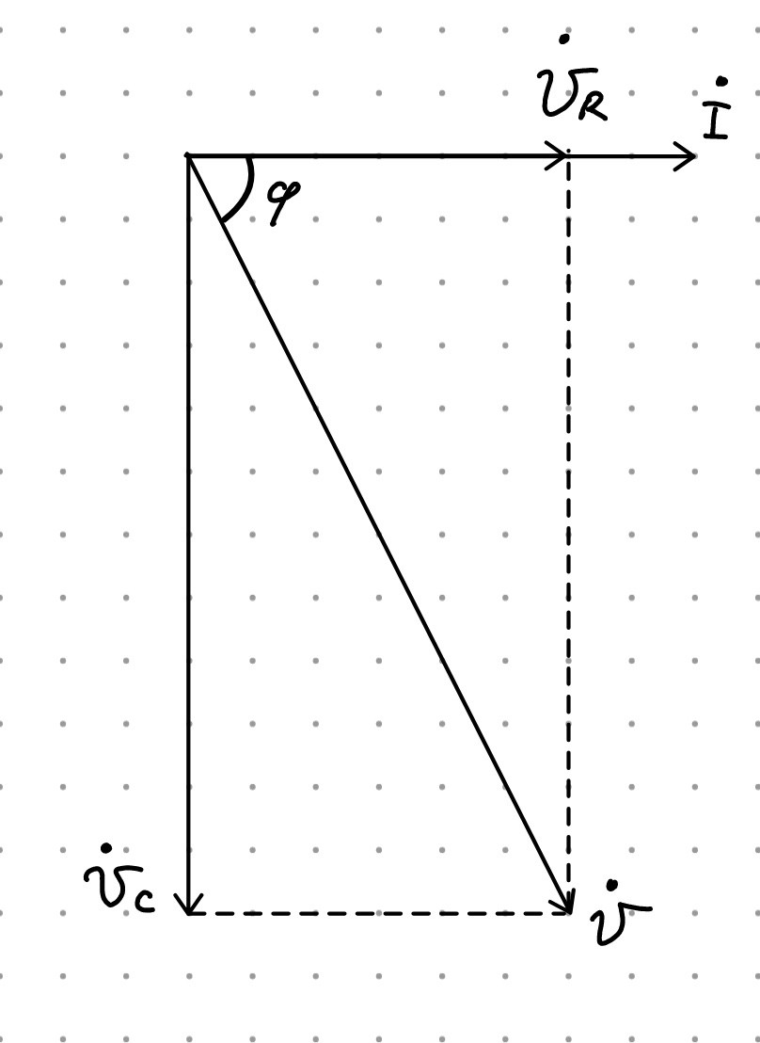
Рис. 3. Векторная диаграмма RC – цепи
$$φ_{ВД}=−arctg\left(\frac{U_{C}}{U_{R}}\right)=−arctg\left(\frac{1,236}{0,6}\right)=−64,11°$$
$∆φ=\left|φ_{ВД}−φ_{ОСЦ}\right|=\left|−64,11°−(−67,5°)\right|=3,39°$

  - При частоте ГС f = 15 кГц

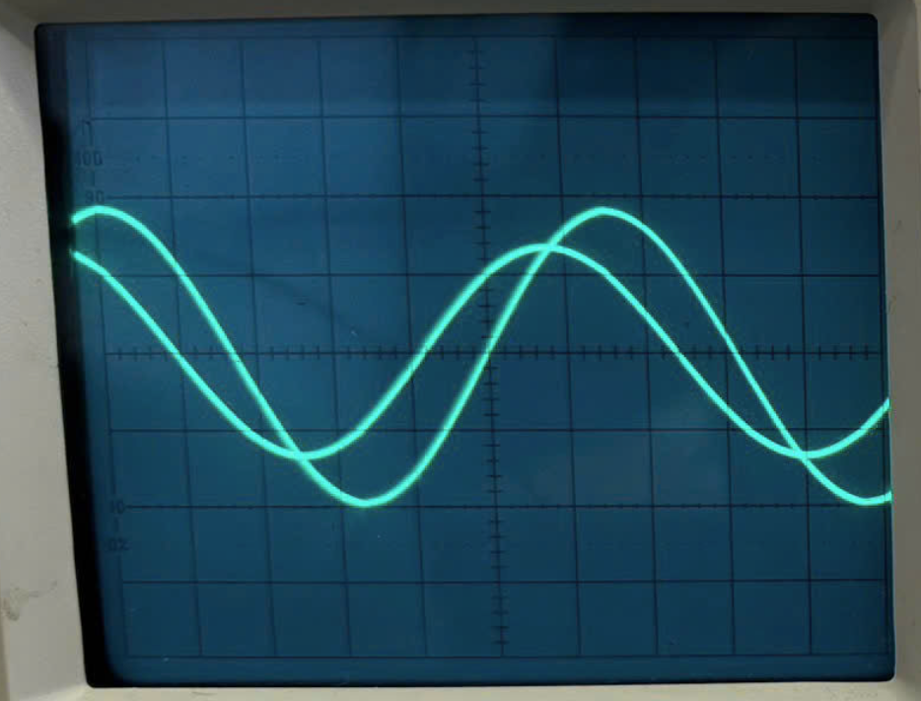
Рис. 4. Осциллограмма для RC – цепи при f = 15 кГц.
Воспользуемся значениями из таблицы 6.1 для нахождения R, С, φ:
$$R=\frac{U_{R}}{I}=\frac{0,891}{4,25∙{10}^{−3}}=209,65Ом$$
$$X_{C}=\frac{1}{ωC}=\frac{U_{C}}{I}$$
$$⇒C=\frac{I}{U_{C}∙ω}=\frac{I}{U_{C}∙2πf}=\frac{4,25∙{10}^{−3}}{0,955∙2π∙15∙{10}^{3}}=4,7∙{10}^{−8}Ф$$
$$0,047мкФ$$
$$φ_{ВД}=−arctg\left(\frac{U_{C}}{U_{R}}\right)=−arctg\left(\frac{0,955}{0,891}\right)=−46,99°$$
$∆φ=\left|φ_{ВД}−φ_{ОСЦ}\right|=\left|−46,99°−(−45°)\right|=1,99°$

- Исследование установившегося синусоидального режима в и RL-цепи

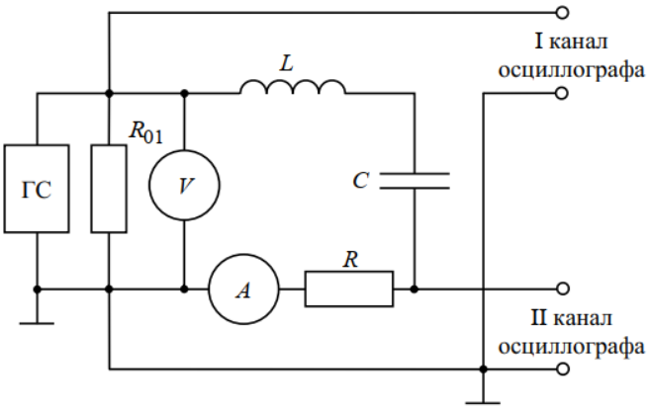
Рис. 2.Последовательная RL-цепь

где R₀₁ = 50 Ом - сопротивление резистора, включаемого параллельно выходу ГС, U₀ = 2 В – напряжение на выходе ГС, f - частоту ГС
Устанавливают |  | Измеряют |  |  |  | Вычисляют
f,  кГц | U₀,  В | I, мА | U_{R}, В | U_{L}, В | φ_{ОСЦ} | R, Ом | L, мГн | φ_{ВД}
7,5 | 2 | 3,11 | 0,655 | 1,172 | 56,25⁰ | 210,61 | 8 | 60,8⁰
3,75 | 2 | 4,46 | 0,936 | 0,856 | 41,54⁰ | 209,87 | 8,15 | 42,4⁰

  - При частоте ГС f = 3,75 кГц

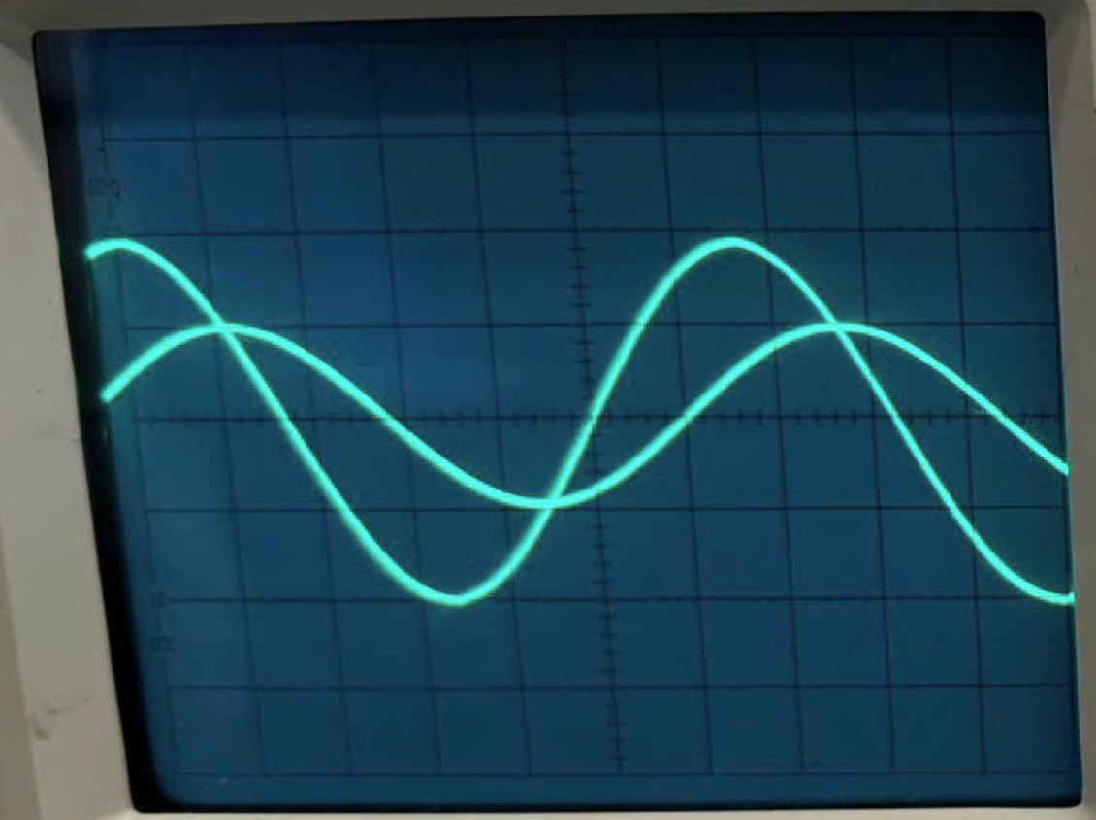
Рис. 6. Осциллограмма для RL – цепи при f = 3,75 кГц.

Воспользуемся значениями из таблицы 6.2 для нахождения R, L, φ
$$R=\frac{U_{R}}{I}=\frac{0,936}{4,46∙{10}^{−3}}=209,87Ом$$
$$X_{L}=ωL=\frac{U_{L}}{I}$$
$$⇒L=\frac{U_{L}}{ωI}=\frac{U_{L}}{2πfI}=\frac{0,856}{2π∙3,75∙{10}^{3}∙4,46∙{10}^{−3}}=8,15мГн$$
$$φ_{ВД}=arctg\left(\frac{U_{L}}{U_{R}}\right)=arctg\left(\frac{0,856}{0,936}\right)=42,44°$$
$∆φ=\left|φ_{ВД}−φ_{ОСЦ}\right|=\left|42,44°−41,54°\right|=0,9°$
  - При частоте ГС f = 7,5 кГц

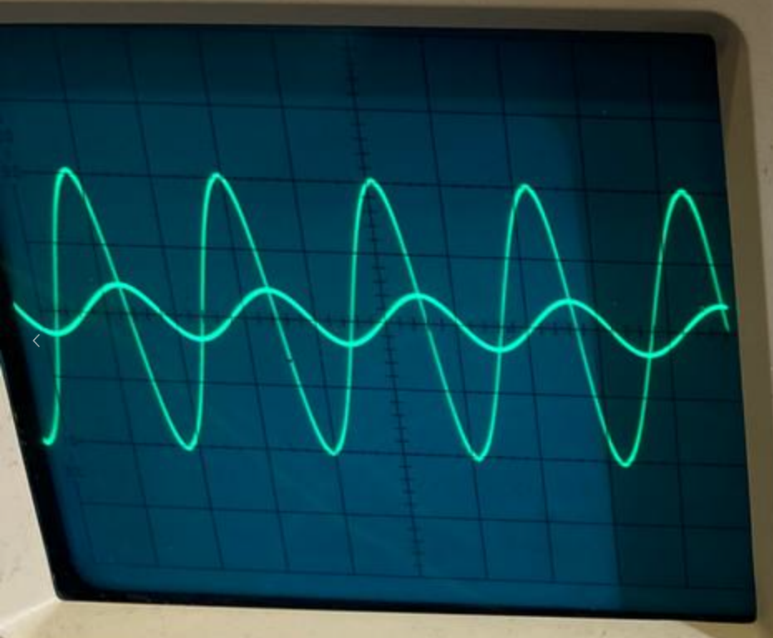
Рис. 5. Осциллограмма для RL – цепи при f = 7,5 кГц.

Воспользуемся значениями из таблицы 6.2 для нахождения R, L, φ
$$R=\frac{U_{R}}{I}=\frac{0,655}{3,11∙{10}^{−3}}=210,61Ом$$
$$X_{L}=ωL=\frac{U_{L}}{I}$$
$$⇒L=\frac{U_{L}}{ωI}=\frac{U_{L}}{2πfI}=\frac{1,172}{2π∙7,5∙{10}^{3}∙3,11∙{10}^{−3}}=8мГн$$
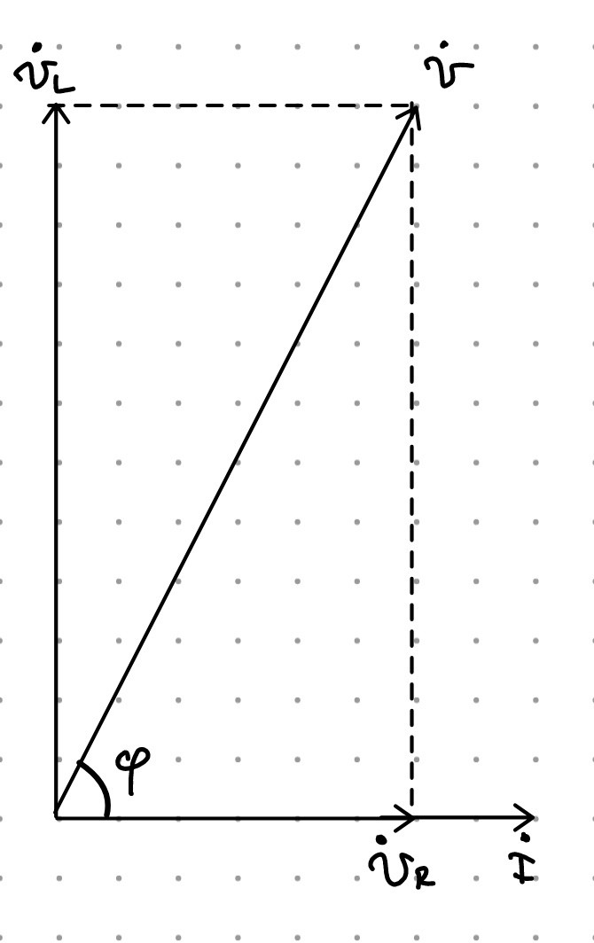
Рис. 6. Векторная диаграмма RL – цепи
$$φ_{ВД}=arctg\left(\frac{U_{L}}{U_{R}}\right)=arctg\left(\frac{1,172}{0,655}\right)=60,8°$$
$∆φ=\left|φ_{ВД}−φ_{ОСЦ}\right|=\left|60,8°−56,25°\right|=4,55°$

- Исследование установившегося синусоидального режима в RLC-цепи

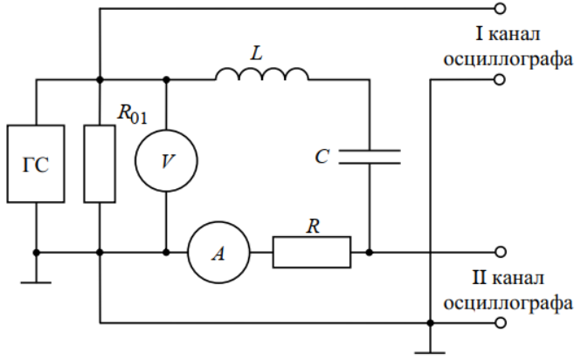
Рис. 7. Последовательная RLC-цепь

Построим ВД, из которых определите значения угла сдвига фаз между входным напряжением и током.
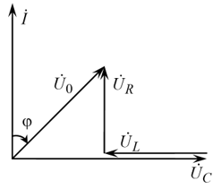
Рис. 8. Векторная диаграмма RLС – цепи.
Для трех частот ${f=f}_{0}$; ${f=2f}_{0}$ и ${f=0,5f}_{0}$ измерим $I,U_{R},U_{C},U_{L}$.
Устанавливают |  | Измеряют |  |  |  |  | Вычисляют
f,  кГц | U₀,  В | I, мА | U_{R}, В | U_{C}, В | U_{L}, В | φ_{ОСЦ} | φ_{ВД}
8 | 2 | 6,05 | 1,26 | 2,43 | 2,44 | 0⁰ | 0,5⁰
16 | 2 | 2,27 | 0,47 | 0,43 | 1,89 | 72⁰ | 72,2⁰
4 | 2 | 2,38 | 0,49 | 1,92 | 0,48 | -69,23⁰ | -71,2⁰

  - Для ${f=f}_{0}=8кГц$
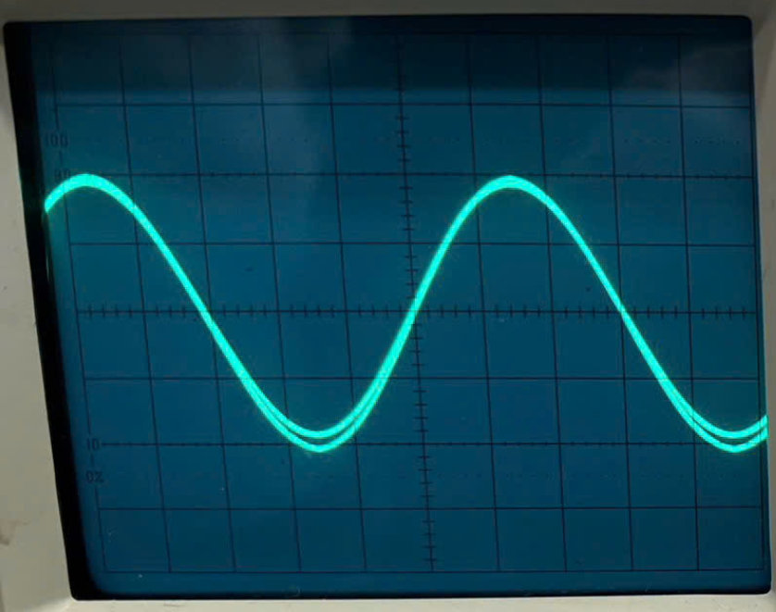
Рис. 9. Осциллограмма RLC-цепи при резонансе.
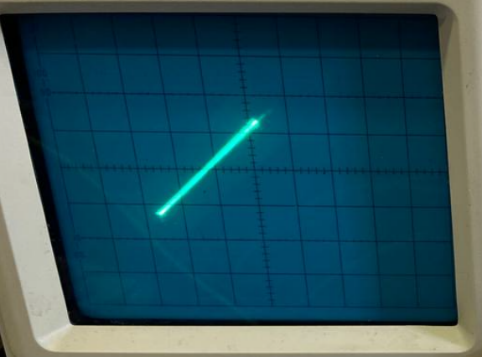

Рис. 10. Фигура Лиссажу при резонансе
$$φ_{ВД}=arctg\left(\frac{U_{L}−U_{C}}{U_{R}}\right)=arctg\left(\frac{2,44−2.43}{1,26}\right)={0,45}^{°}$$
$∆φ=\left|φ_{ВД}−φ_{ОСЦ}\right|=\left|0,45°−0°\right|=0,45°$

  - ${f=2f}_{0}=16кГц$
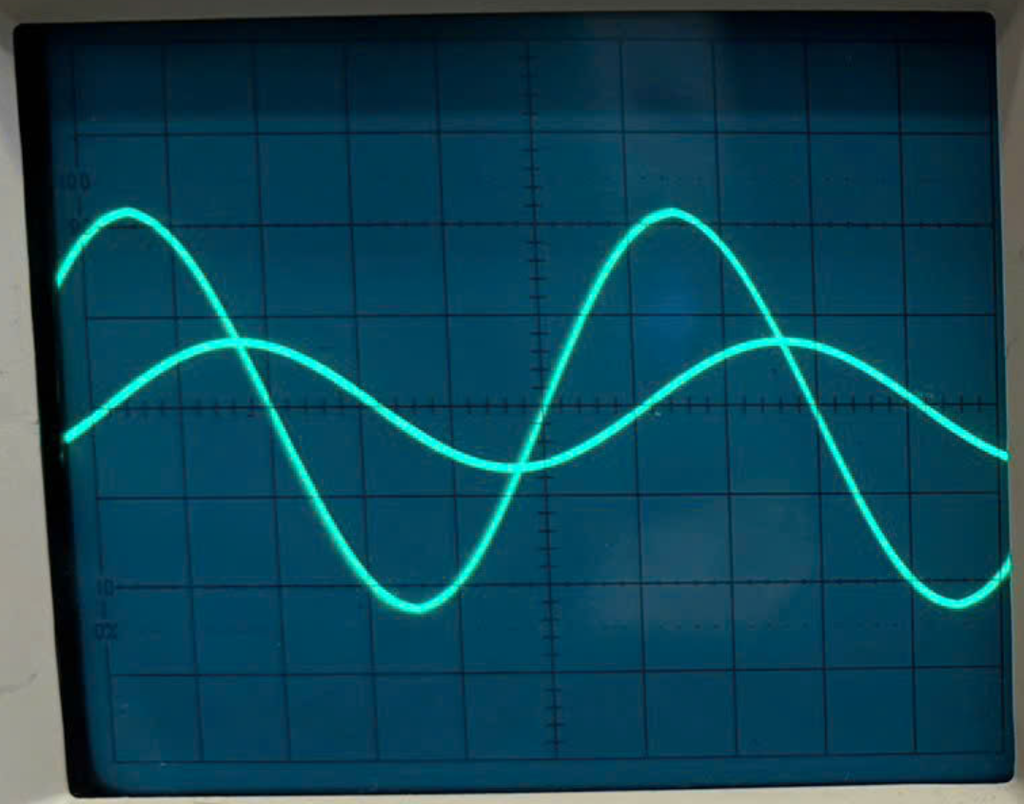
Рис. 11. Осциллограмма RLC-цепи при f = 2f₀

$$φ_{ВД}=arctg\left(\frac{U_{L}−U_{C}}{U_{R}}\right)=arctg\left(\frac{1,89−0.43}{0,47}\right)={72,16}^{°}$$
$∆φ=\left|φ_{ВД}−φ_{ОСЦ}\right|=\left|72,16°−72°\right|=0,16°$

  - Для ${f=0,5f}_{0}=4кГц$
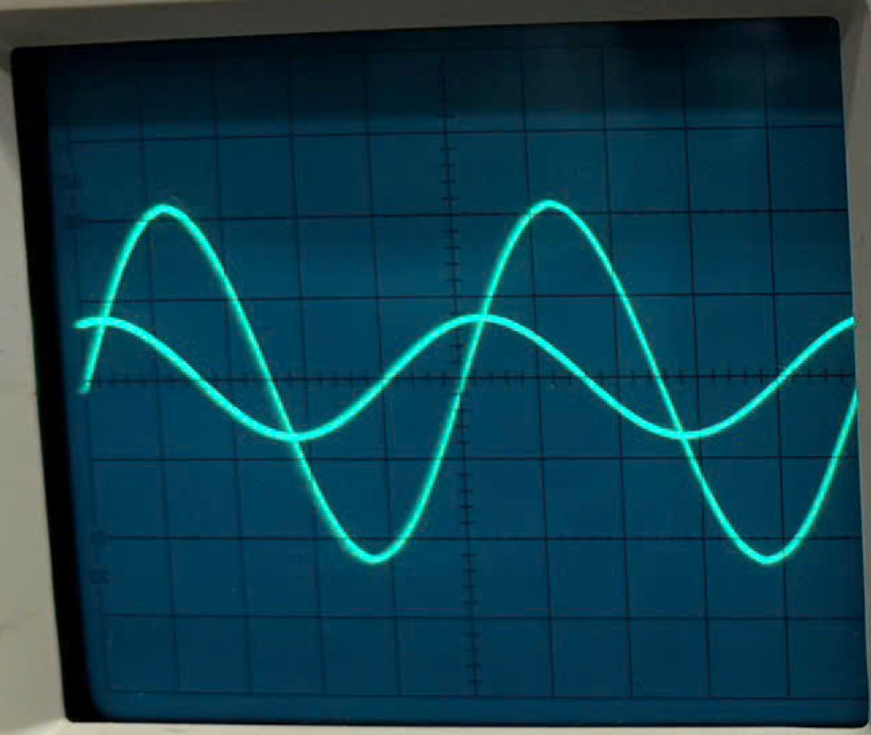
Рис. 12. Осциллограмма RLC-цепи при f = 0,5f₀
$$φ_{ВД}=arctg\left(\frac{U_{L}−U_{C}}{U_{R}}\right)=arctg\left(\frac{0,48−1,92}{0,49}\right)={−71,21}^{°}$$
$∆φ=\left|φ_{ВД}−φ_{ОСЦ}\right|=\left|−71,21°−(−69,23°)\right|=1,98°$

Вывод
В ходе был исследован установившийся синусоидальный режим в простых RL-, RC- и RLC-цепях. Были определены параметры лабораторной установки: R = 210 Ом, C = 0,05 мкФ, L = 8 мГн.
Была исследована зависимость изменения угла сдвига фаз между напряжением и током при изменении частоты синусоидального сигнала в различных цепях. В частности, для RLC-цепи мы определили угол сдвига фаз на частотах f₀, 2f₀ и 0.5f₀, где f₀ – резонансная частота. Полученные результаты соответствовали углам сдвига фаз, наблюдаемым с помощью осциллографа.
Вопросы
1. Почему $U_{0}≠U_{R}+U_{C}$?
В последовательной RC-цепи при установившемся синусоидальном режиме ток в C-элементе $i_{c}(t)$ опережает напряжение $u_{c}(t)$ на ${90}^{°}$ и общее напряжение вычисляется по формуле: $U_{0}=\sqrt{U_{R}^{2}+U_{C}^{2}}$
2. Почему с ростом частоты значения $I$ и $U_{R}$ увеличились, а $U_{C}$ и $\left|φ\right|$ уменьшились? Изменились ли $RиC$?
R и C — Величины, не зависящие от частоты, поэтому они — постоянные величины при изменении частоты.
При росте частоты ёмкостное сопротивление уменьшается, значит модуль комплексного сопротивления последовательной RC-цепи уменьшается и, следовательно, значения $I$ и $U_{R}$ увеличиваются (т.к. $U_{R}=I∙R$ при R = const).
При неизменности напряжения ГС $U_{0}$ и росте частоты, когда $U_{R}$ увеличивается, $U_{C}$ уменьшается.
При росте частоты значение 1/$ωRC$ уменьшается, тогда $\left|φ\right|=arctg\left(1/ωRC\right)$ уменьшается.
3. Почему $U_{0}≠U_{R}+U_{L}$?
Потому что в последовательной RL-цепи при установившемся синусоидальном режиме ток в L-элементе отстает от напряжения на ${90}^{°}$ и общее напряжение вычисляется по формуле: $U_{0}=\sqrt{U_{R}^{2}+U_{L}^{2}}$
4. Почему с уменьшением частоты значения $I$ и $U_{R}$ увеличились, а $U_{L}$ и $φ$ уменьшились? Изменились ли $RиL$?
R и L — Величины, не зависящие от частоты, поэтому они — постоянные величины при изменении частоты.
При уменьшении частоты индуктивное сопротивление уменьшается $⟹$ Модуль комплексного сопротивления последовательной RL-цепи уменьшается $⟹$ значения $I$ и $U_{R}$ увеличиваются (т.к. $U_{R}=I∙R$ при R = const)
При неизменности напряжения ГС $U_{0}$ и уменьшении частоты, когда $U_{R}$ увеличивается, $U_{L}$ уменьшается.
При уменьшении частоты значение $ωL/R$ уменьшается, тогда $φ=arctg\left(ωL/R\right)$ уменьшается.
5. Почему $U_{0}≠U_{R}+U_{L}+U_{C}$?
Потому что в последовательной RLC-цепи при установившемся синусоидальном режиме ток в R-элементе совпадает по фазе с напряжением, ток в L-элементе отстает, а в C-элементе опережает напряжение на 90° и общее напряжение вычисляется по формуле: $U_{0}=\sqrt{U_{R}^{2}+{(U_{L}−U_{C})}^{2}}$
6. Почему при частоте f = f₀ значение тока I в цепи максимальное, значение напряжения U_{R} максимальное, U_{L} = U_{C}, угол $φ=0°$. Почему при отклонении от частоты f₀ в большую или меньшую сторону — значение тока I в цепи уменьшается, значение напряжения U_{R} уменьшается, модуль угла $φ$ увеличивается?
В последовательной RLC-цепи возникает ПРН, тогда $X_{L}=X_{С}$
По закону Ома действующее значение тока:
$$I=\frac{U_{0}}{\sqrt{R^{2}+{\left(X_{L}−X_{C}\right)}^{2}}}=\frac{U_{0}}{\sqrt{R^{2}+{\left(ωL−\frac{1}{ωC}\right)}^{2}}},U_{R}=I∙R$$
$$Т.к.{\left(ωL−\frac{1}{ωC}\right)}^{2}≥0⟹R^{2}+{\left(ωL−\frac{1}{ωC}\right)}^{2}≥R^{2}⟹I≤\frac{U_{0}}{R}$$
$I_{max}={U_{0}}/RприX_{L}=X_{C}$ при резонансе, тогда ${U_{R}}_{max}=I_{max}∙R$
$$X_{L}=X_{С}⟹{I∙X}_{L}=I∙X_{С}⟹U_{L}=U_{C}$$
$$⇒φ=arctg\left(\frac{U_{L}−U_{C}}{U_{R}}\right)=0^{°}$$
При отклонении от частоты f₀ в большую или меньшую сторону значение ${\left(ωL−1/{ωC}\right)}^{2}$увеличивается, значит модуль комплексного сопротивления последовательной RLC-цепи увеличивается, следовательно значение I уменьшается и $U_{R}=I∙R$ уменьшается.
$$\left|φ\right|=\left|arctg\left(\frac{U_{L}−U_{C}}{U_{R}}\right)\right|=arctg\left|\frac{U_{L}−U_{C}}{U_{R}}\right|=arctg\frac{\left|ωL−1/{ωC}\right|}{R}$$
При отклонении от частоты f₀ в большую или меньшую сторону значение $\left|ωL−1/{ωC}\right|$увеличивается, следовательно $\left|φ\right|$=$arctg({\left|ωL−\frac{1}{ωC}\right|}/R)$ увеличивается.

